Tillsynsbegäran – information om höga naturvärden i avverkningsanmälan A 46177-2026 i Sorsele kommun
Denna tillsynsbegäran behandlar höga naturvärden i avverkningsanmälan A 46177-2026 i Sorsele kommun som inkom 2026-11-05 och omfattar 6,5 ha.
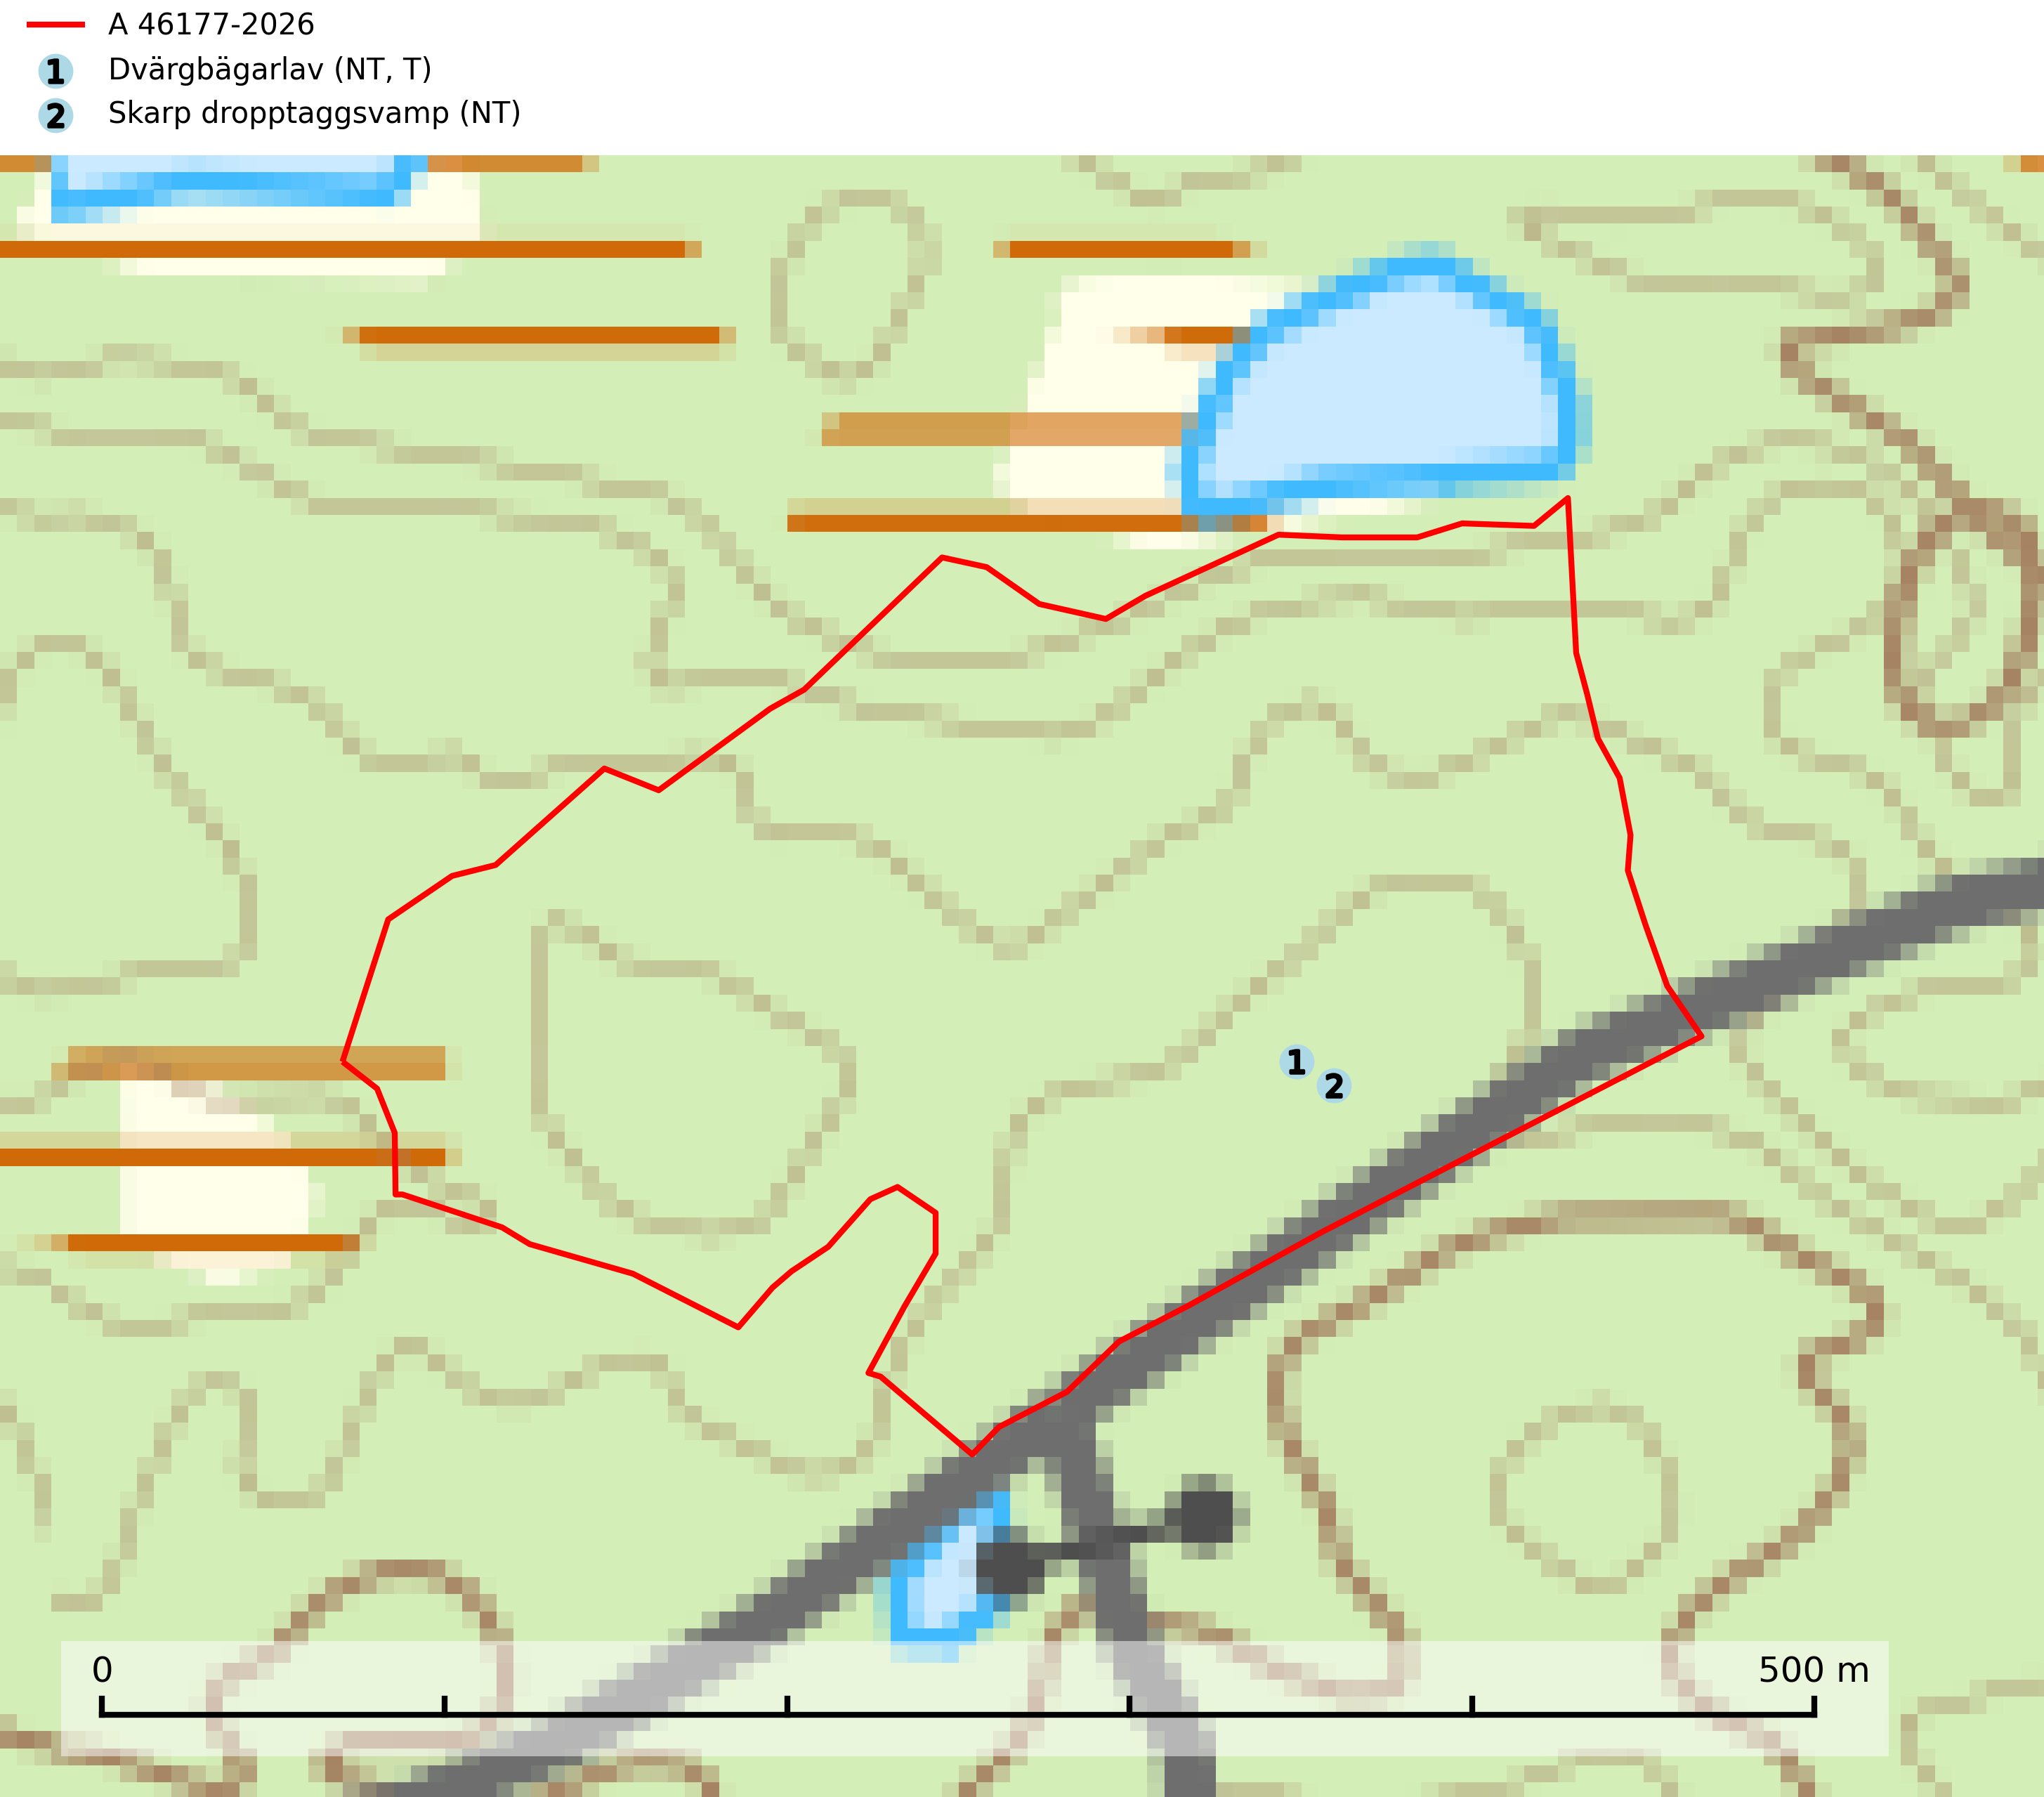
Figur 1. Fyndplatser för naturvårdsarter i avverkningsanmälan. Markörer utan svart kant är placerade på fyndplatsen. Markörer med svart kant är placerade vid sidan av fyndplatsen och har ett svart streck som visar fyndplatsens exakta position. Kartans mittpunktskoordinat är N 7260457, E 630946 i SWEREF 99 TM.
I avverkningsanmälan finns fynd av 2 naturvårdsarter, varav 2 är rödlistade och 1 är typisk (T): dvärgbägarlav (NT, T) och skarp dropptaggsvamp (NT). Se Figur 1.

Tillsynsbegäran
Vi begär härmed att Skogsstyrelsen fattar beslut enligt miljöbalken som säkerställer att skogens höga naturvärden bevaras samt att EU-lagstiftning efterlevs och att artskyddsbrott förhindras.
Vi önskar även ta del av de ställningstaganden och beslut som myndigheten meddelar till följd av aktuell avverkningsanmälan och föreningens inlaga (se 34 § förvaltningslagen).

Naturvårdsarter och fridlysta arter
Nedan följer beskrivningar av de naturvårdsarter och fridlysta arter som har sina livsmiljöer och växtplatser i den avverkningsanmälda skogen. De påträffade naturvårdsarterna är ett tydligt kvitto på att det rör sig om en skog med höga naturvärden.
Dvärgbägarlav (NT) förekommer över hela Sverige på gammal hård ved, huvudsakligen på tall men i södra Sverige även på ek. Veden utgörs framförallt av grova stubbar, lågor och grenar. Substratet har blivit sällsyntare och nybildning av substrat sker bara i begränsad omfattning. Arten hotas av att grova lågor blir allt sällsyntare i dagens kulturskogar samt att nybildningen av lämpliga substrat går mycket långsamt. En riklig tillgång på gamla tall- eller eklågor måste säkerställas på artens lokaler. Dvärgbägarlav är typisk art för 9010 Taiga (SLU Artdatabanken, 2024; Nitare & Skogsstyrelsen, 2019).
Skarp dropptaggsvamp (NT) bildar mykorrhiza med både gran och tall, främst i barrskogar med trädkontinuitet. Arten uppträder dels i näringsrik kalkbarrskog och dels i sur lavtallskog. Kalkbarrskogarna är ofta grandominerade, olikåldriga och skiktade på frisk mark med ett örtrikt vegetationsskikt. Lavtallskogarna är i regel magra, torra, ljusöppna och ofta brandpräglade. Den totala populationen i landet har minskat och bedöms fortsätta minska till följd av avverkning av äldre barrskogar. Arten har begränsad förmåga att återetablera sig efter slutavverkning eller andra storskaliga skogsbruksåtgärder. Det saknas indikationer på att arten långsiktigt kan etablera eller reproducera sig i skogsbestånd som brukas med metoder som trakthyggesbruk, markberedning, gödsling eller föryngring med förädlat plantmaterial. Minskningstakten för den svenska populationen bedöms vara nära gränsvärdet för Sårbar (VU) (SLU Artdatabanken, 2026).

